Remshalden, im Februar 2023

Elektrisierend - Irmscher Tesla Model Y

Die Irmscher Firmengruppe aus Remshalden hat in der über 55-jährigen Geschichte immer wieder innovative und aufsehenerregende Projekte auf die Beine gestellt. Im jüngsten Projekt handelt es sich um die Individualisierung eines trendigen Tesla Model Y.
3
Bereits mit dem ersten Blick auf die Front erkennt man die deutliche Differenzierung – die tiefgezogene Frontschürzenlippe sowie der angedeutete Lufteinlaß und der neu gestaltete Kühlergrill unterstreichen das individuelle Auftreten dieses neuen Fahrzeuges. An der Seite findet man dynamisch integrierte Seitenschweller welche sich über den kompletten unteren Seitenbereich ziehen und eine neue Anmutung der Seitenansicht generieren. Die Linien der Seitenschweller gehen nahtlos in die Heckschürzenecken über. Ein expressiver Dachspoiler ziert die Heckklappe und verlängert Sie dynamisch nach oben. Der Heckdiffusor und die neu gestaltete Heckpartie lassen das Fahrzeugheck deutlich individueller und satter aussehen.

Die Farbgebung des Baisfahrzeuges kann bei Irmscher frei gewählt werden und es stehen einige Beklebungskits von Irmscher für den neuen Irmscher Tesla Y zur Verfügung.

Die verbaute Felgengeneration hört auf den Namen „Heli Star“ und ist in den Varianten exclusiv (Oberflächen diamantpoliert) und in schwarz als 20 Zoll Rad erhältlich.
Dieses innovative Felgendesign unterstreicht mit modernen flächig verdrehten Speichen das dynamische Design des neuen Irmscher Tesla Y.

Im Innenraum finden sich ebenfalls umfangreiche Modifikationen wie z.B. die Einstiegsleisten aus Edelstahl, hochwertige Velour Teppiche oder eine individuelle Komplettlederausstattung aus der Irmscher Manufaktur, hier bleiben in Farbe und Anmutung keine Wünsche offen.

Die Irmscher Firmengruppe baute in Ihrem mehr als 55-jährigen Bestehen weit über 500.000 Fahrzeuge in Irmscher Modifikationsstätten zu Sondermodellen um. Der neue Bodykit und weitere Individualisierungsmöglichkeiten sind als Umbau ab Werk direkt bei Irmscher unter www.irmscher.de zu erwerben.

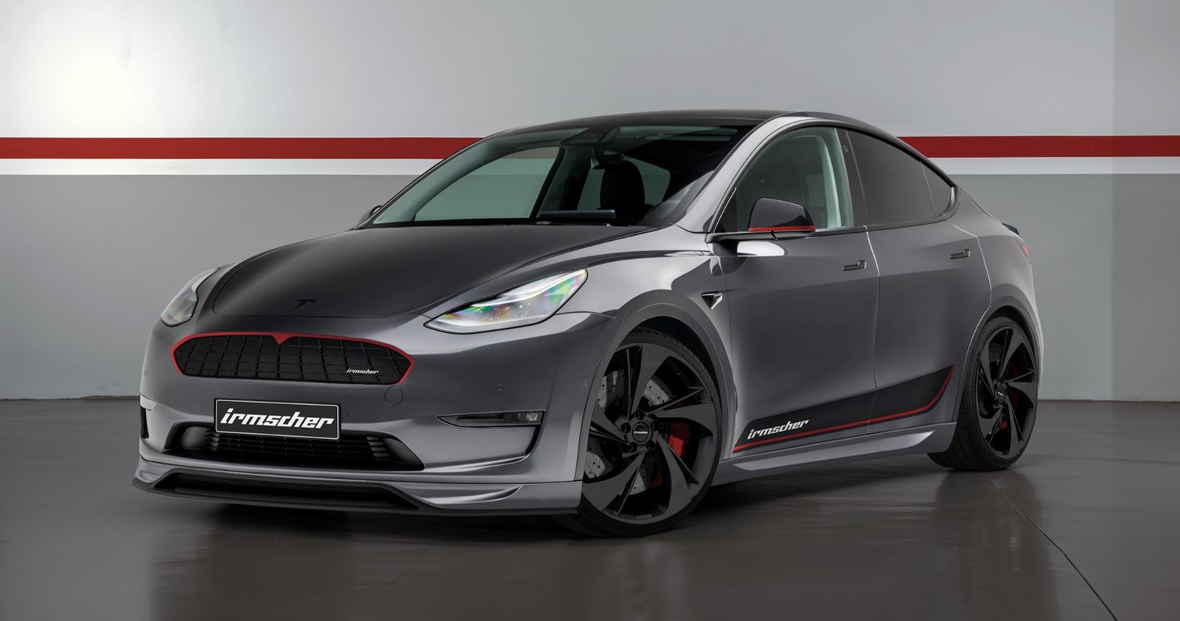
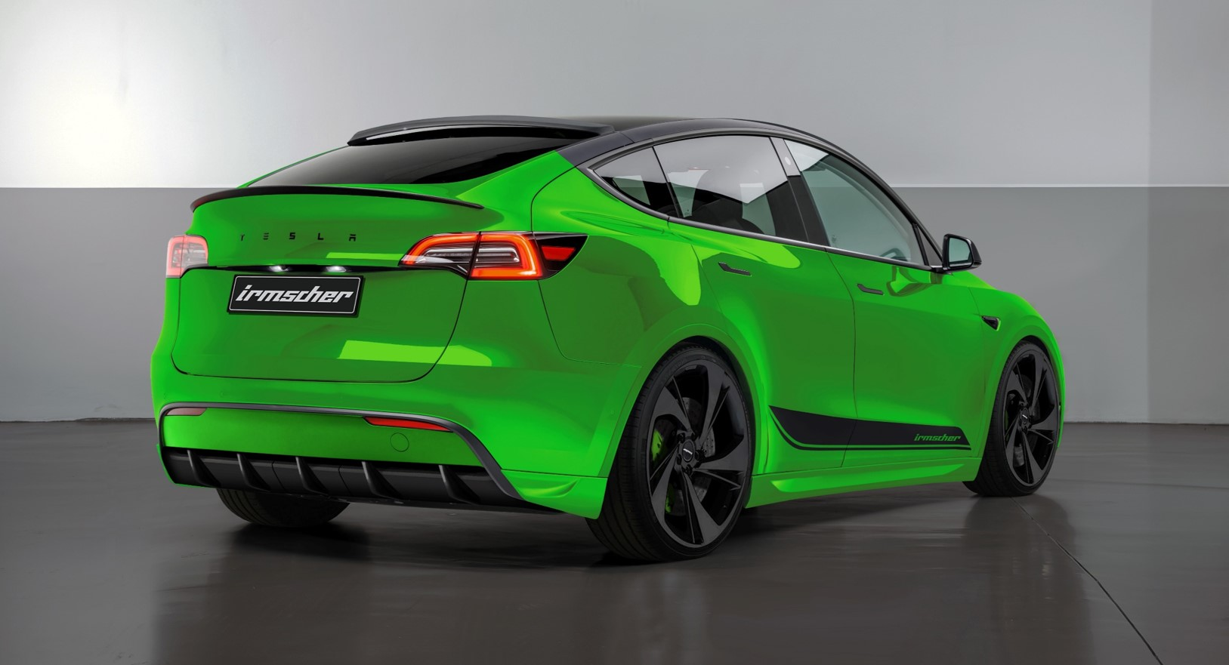

Alle Texte und Bilder halten wir für Sie aktuell und bequem zum Download bereit:

www.irmscher.de/presse
Ihre Zugangsdaten:
Benutzer: media / Passwort: fotos06

